CONSDUCTO ENGENHARIALTDA CNPJ 08.728.600/0001-82
RUA CALIXTO MACHADO, Nº 21 – SALA N, PIRES FAÇANHA, EUSÉBIO - CE

RELATÓ' RIÓ FÓTÓGRA' FICÓ 8° MEDIÇA˜ Ó

RETROFIT DAS FACHADAS, RECUPERAÇÃO ESTRUTURAL, IMPERMEABILIZAÇÃO E OUTROS SERVIÇOS GERAIS NO PRÉDIO DOM HELDER CÂMARA
CONTRATO Nº 12/2023

FORTALEZA/CE

RELATÓRIO FOTOGRÁFICO DE MEDIÇÃO
ASSENTAMENTO CERÂMICO E GRANITO  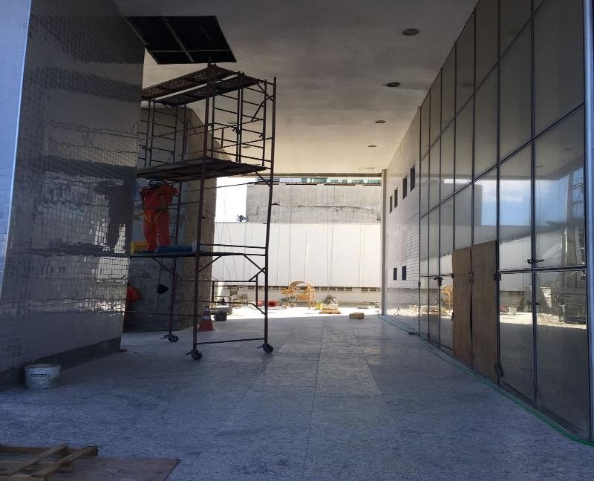 | REPARO DE FORRO EM GESSO  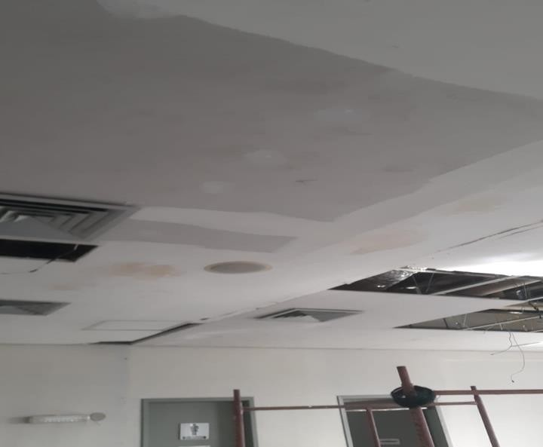
ASSENTAMENTO CERÂMICO NA FACHADA OESTE  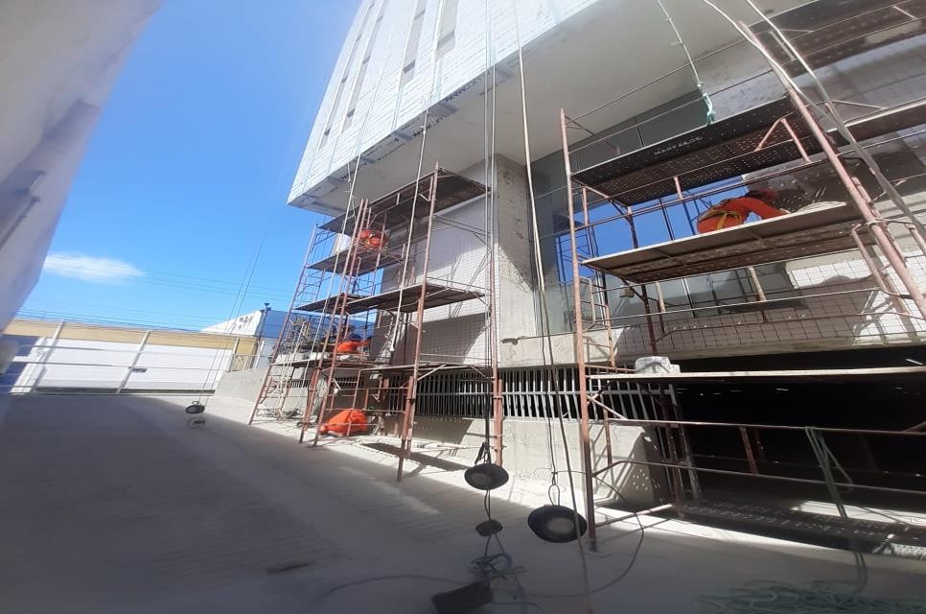 | APLICAÇÃO DE TARUCEL PARA JUNTA DE DILATAÇÃO FACAHDA LESTE  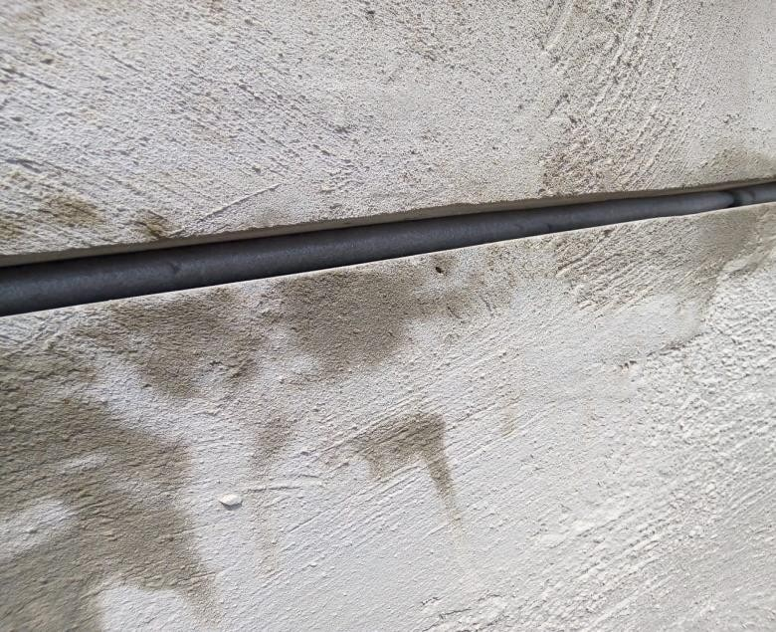

RELATÓRIO FOTOGRÁFICO DE MEDIÇÃO
APLICAÇÃO DE ESPUMA EXPANSIVA FACHADA LESTE  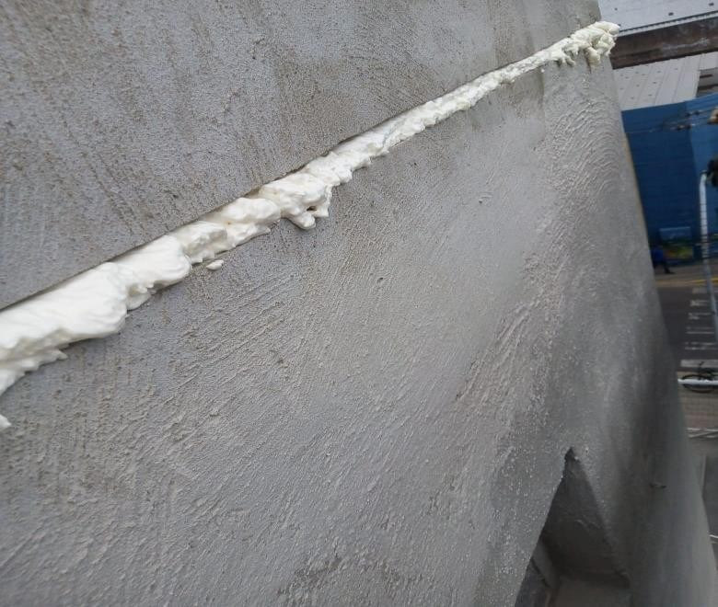 | INSTALAÇÃO DE ACM  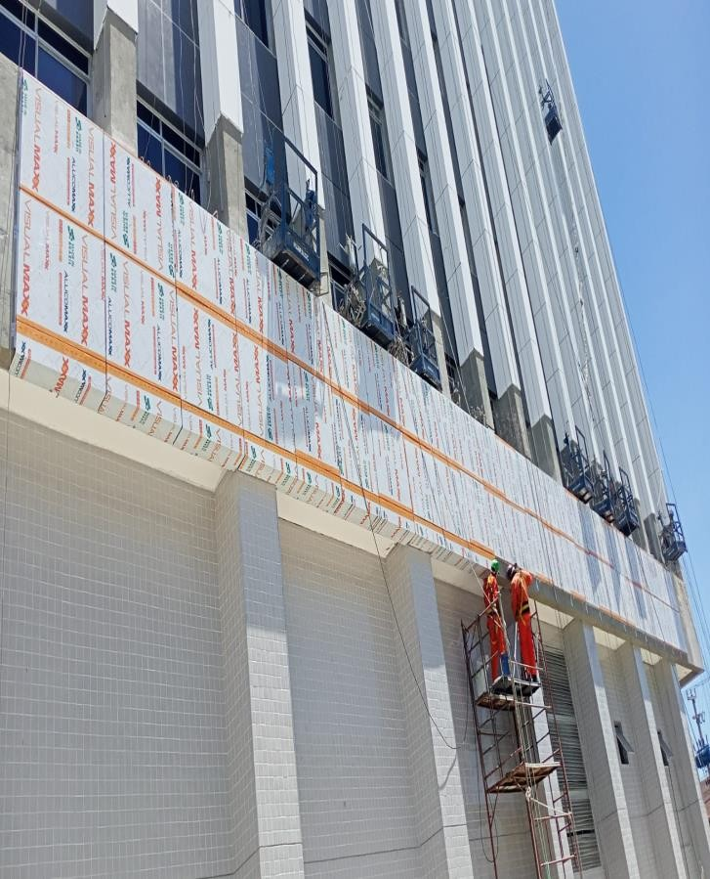
INSTALAÇÃO DA MANTA ASFALTICA  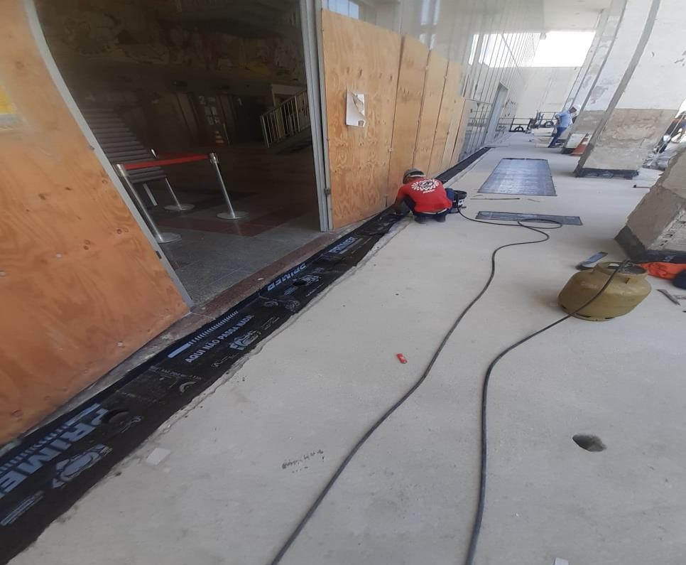 | DEMOLIÇÃO DE PISO PARA A RECUPERAÇÃO 4° ANDAR  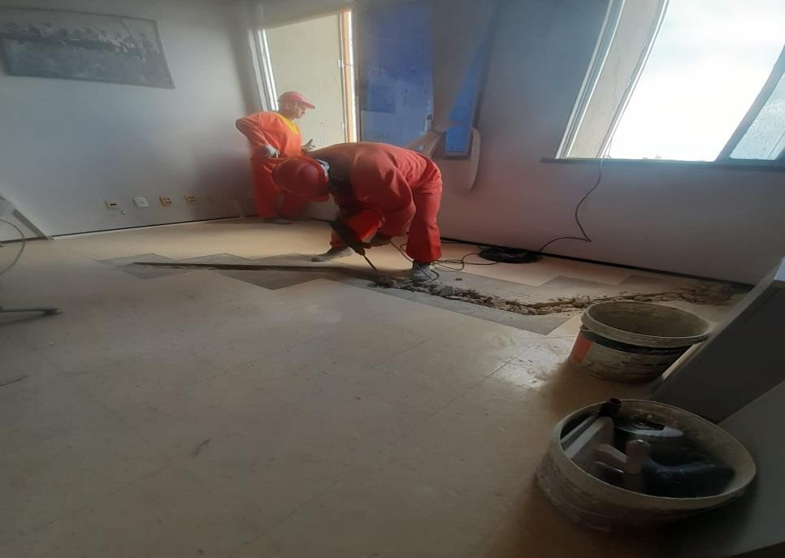

RELATÓRIO FOTOGRÁFICO DE MEDIÇÃO
ASSENTAMENTO DO PISO EM GRANITO NO HALL  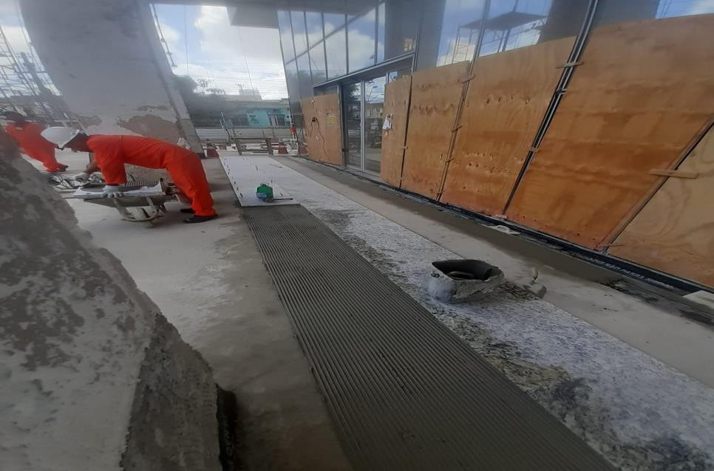 | EMASSAMENTO E TEXTURA EM PAREDE 2° ANDAR  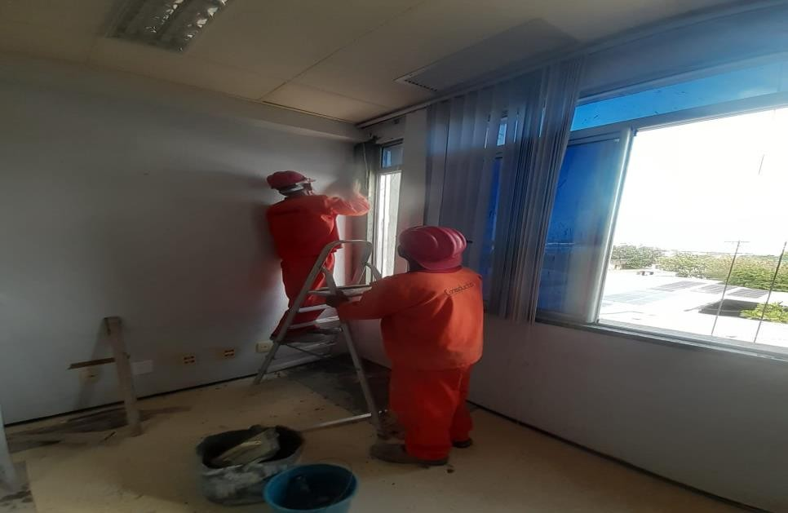
INSTALAÇÃO DA TELA DE AÇO PARA A RECUPERAÇÃO DE PISO 1° ANDAR  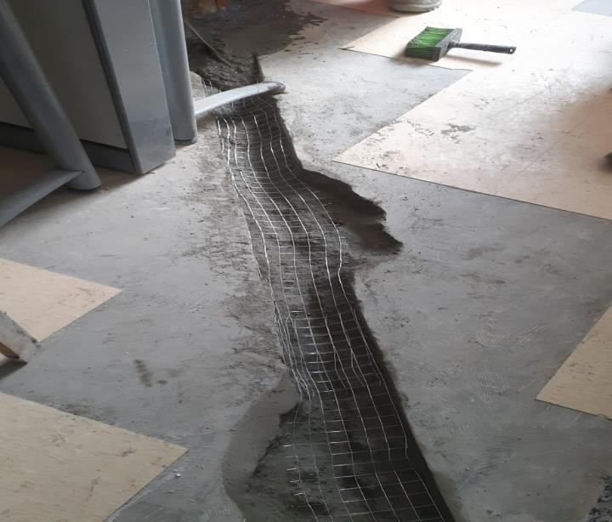 | INSTALAÇÃO DE LADRILHO HIDRAULICO  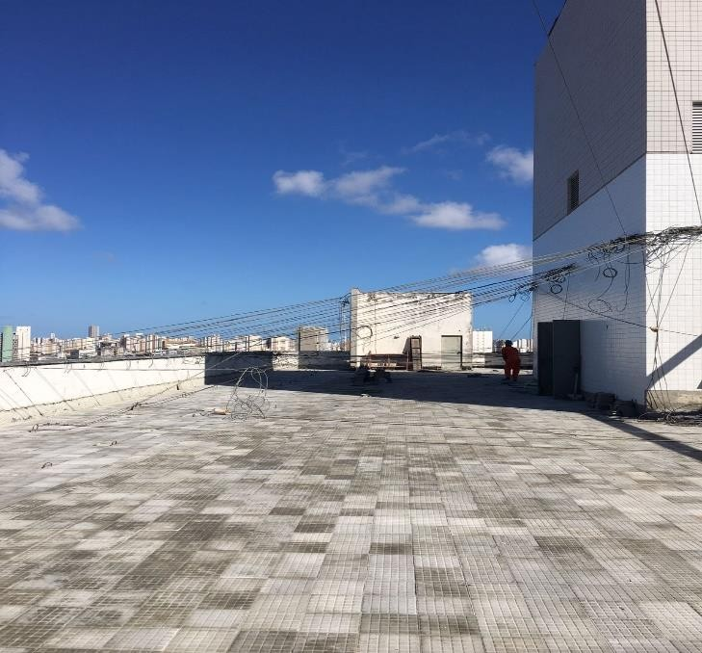

RELATÓRIO FOTOGRÁFICO DE MEDIÇÃO
CORTE PARA A RECUPERAÇÃO DE PISO 7° ANDAR  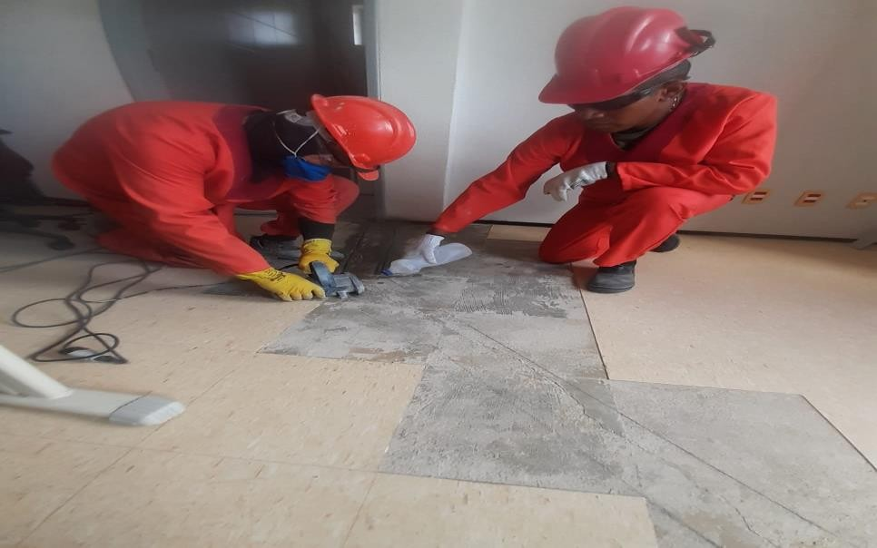 | INSTALAÇÃO DA ESTRUTURA EM ACM NA FACHADA NORTE  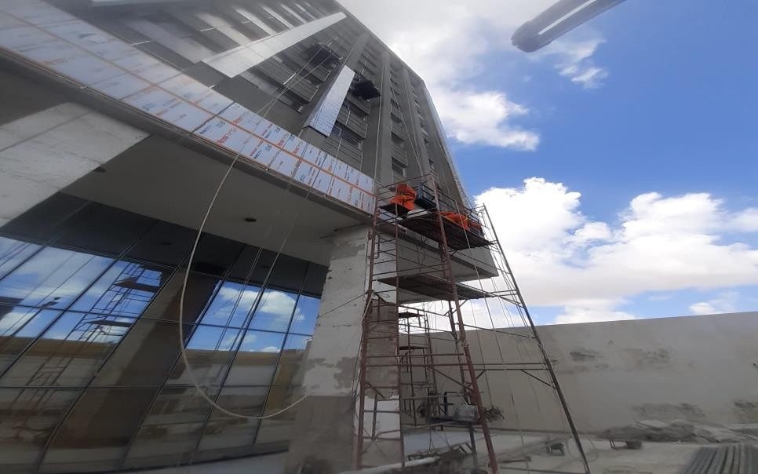
TESTE PARA A MANTA DE PROTEÇÃO MECÊNICA PISO COBERTURA  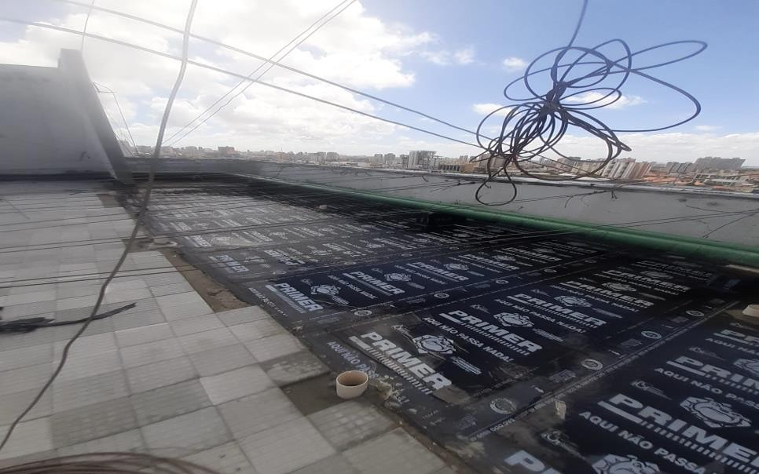 | ASSENTAMENTO DE PEÇAS EM GRANITO NO PISO SUL  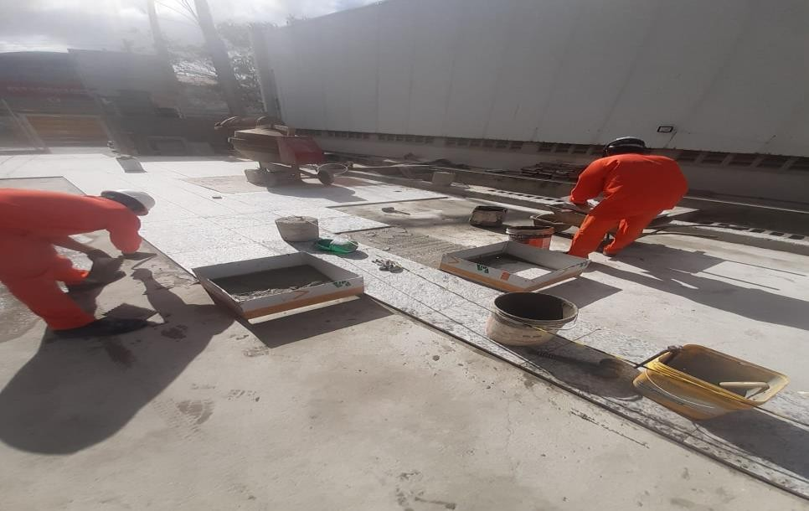

RELATÓRIO FOTOGRÁFICO DE MEDIÇÃO
INSTALAÇÃO DO PISO PAVIFLEX NO MEZANINO  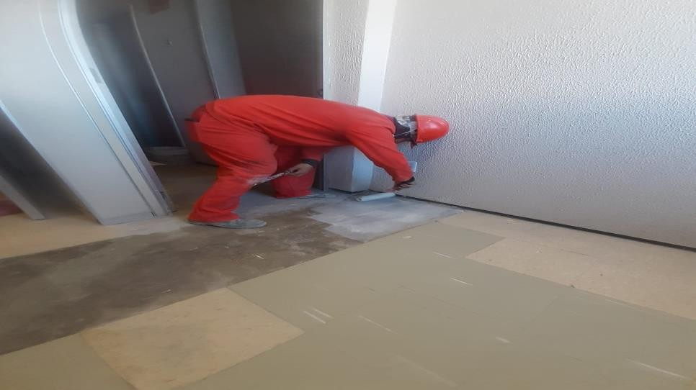 | INSTALAÇÃO DE ESTRUTURA EM ACM NOS ACABAMENTO DAS FACHADAS NORTE E SUL  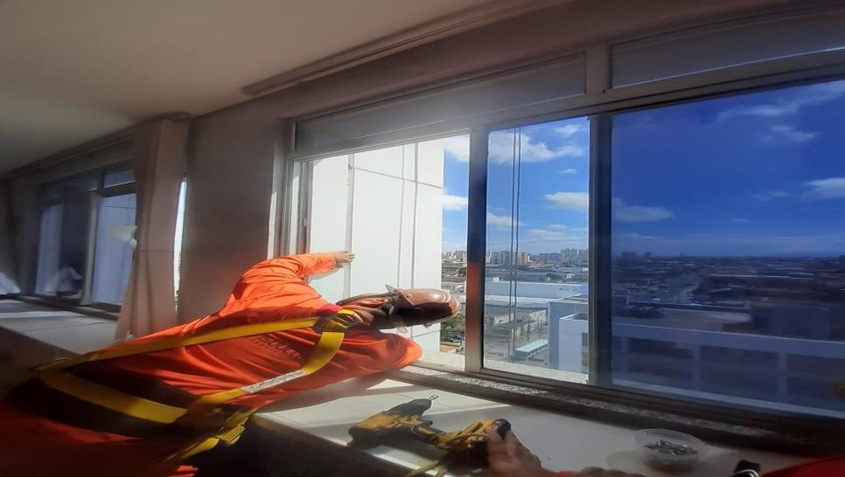
ASSENTAMENTO DE PEÇAS EM GRANITO NO PISO SUL  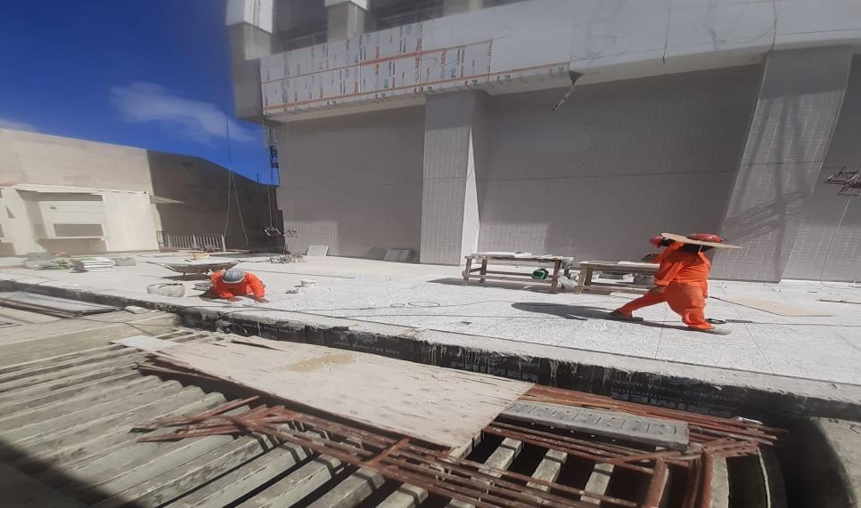 | APLICAÇÃO DE SILICONE BRANCO NA FACHADA SUL  